职工伤亡事故认定现场示意图
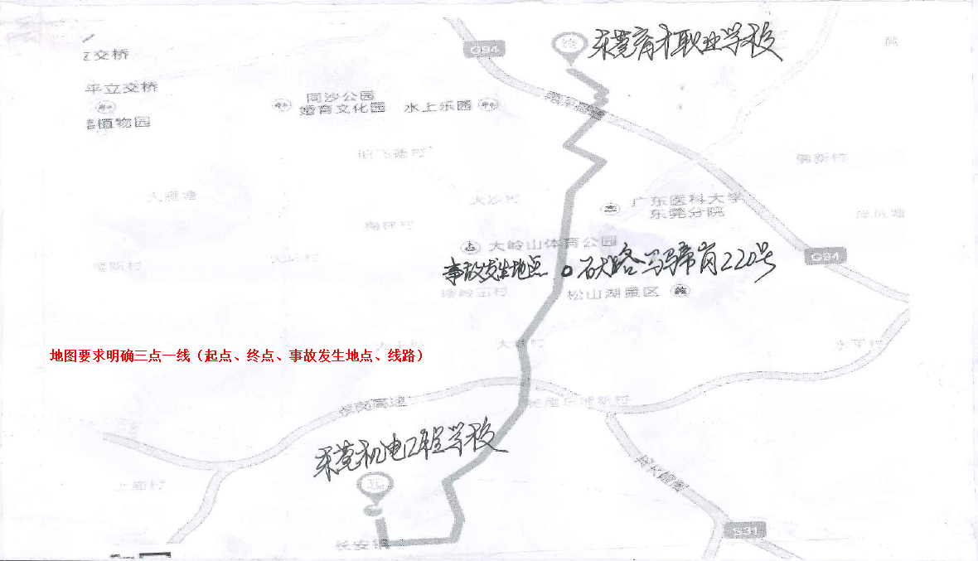
单位确认：（盖章） (盖单位公章) 职工（或亲属）确认： 陈某 制图人：赵某

